МИНИСТЕРСТВО ОБРАЗОВАНИЯ И НАУКИ РОССИЙСКОЙ ФЕДЕРАЦИИ

Федеральное государственное бюджетное образовательное учреждение

высшего образования

«**Вятский государственный университет**»

**(«ВятГУ»)**

Факультет автоматики и вычислительной техники

Кафедра электронных вычислительных машин

Отчет по лабораторной работе №2

по дисциплине «Теория принятия решений»

Вариант 8

Выполнил студент группы ИВТ-32 _____________________________/Щесняк Д. С./

Проверил доцент кафедры ЭВМ______________________________/Скворцов А. А./

Киров 2017

1. Задание на лабораторную работу

Целью лабораторной работы является освоение нейросетевой технологии для решения задач классификации и прогнозирования с помощью программы NeuroPro 0.25.

1. Исходные и выходные данные

Исходные данные представлены в таблице 1. Необходимо выполнить прогноз ВВП за апрель 1997г. – 202.

В качестве входных используются следующие параметры:

1. Вх1 – объём промышленной продукции [млрд.руб. ];

2. Вх2 – грузооборот предприятий транспорта [млрд.тонно-километров ];

3. Вх3 – перевозки грузов железнодорожным транспортом [млн.тонн ];

4. Вх4 – инвестиции в основной капитал [млрд.руб ];

5. Вх5 – объём подрядных работ в фактических ценах [млрд.руб ];

6. Вх6 – экспорт товаров [млрд.долларов США ];

7. Вх7 – импорт товаров [млрд.долларов США ];

8. Вх8 – официальный курс доллара США [рублей ];

9. Вх9 – розничный товарооборот [млрд.руб ];

10. Вх10 – индекс потребительских цен [в % к месяцу предшествующего года ];

11. Вх11 – номинальная начисленная среднемесячная зарплата на 1-го работника [руб.];

12. Вх12 – численность населения с доходами ниже прожиточного минимума [млн.чел. ];

13. Вх13 – общая численность безработных на конец периода [млн.чел. ];

Таблица 1.

|  |  |  |  |  |  |  |  |  |  |  |  |  |  |  |
| --- | --- | --- | --- | --- | --- | --- | --- | --- | --- | --- | --- | --- | --- | --- |
| **Месяц** | **Вх1** | **ВХ2** | **Вх3** | **Вх4** | **Вх5** | **Вх6** | **Вх7** | **Вх8** | **Вх9** | **Вх10** | **Вх11** | **Вх12** | **Вх13** | **Выход** |
| **1996 г.** | | | | | | | | | | | | | | |
| *январь* | 109,9 | 287,7 | 75,8 | 17,0 | 11,6 | 5,9 | 4,3 | 4,732 | 59,5 | 204,0 | 654,8 | 37,3 | 6,4 | 148 |
| *февраль* | 114,1 | 271,8 | 71,0 | 18,0 | 13,7 | 6,9 | 5,3 | 4,815 | 55,4 | 189,0 | 684,4 | 36,6 | 6,5 | 150 |
| *март* | 121,5 | 289,4 | 79,1 | 22,8 | 16,9 | 7,7 | 5,3 | 4,854 | 59,5 | 179,0 | 745,0 | 35,9 | 6,5 | 168 |
| *апрель* | 122,5 | 279,2 | 78,9 | 24,2 | 16,4 | 7,2 | 5,7 | 4,940 | 61,0 | 168,0 | 746,5 | 35,4 | 6,6 | 175 |
| *май* | 110,3 | 284,3 | 77,2 | 24,0 | 17,8 | 7,2 | 5,4 | 5,014 | 60,7 | 158,0 | 779,3 | 34,9 | 6,7 | 169 |
| *июнь* | 110,6 | 273,9 | 73,0 | 27,0 | 21,2 | 7,1 | 5,2 | 5,108 | 61,4 | 150,0 | 837,2 | 34,6 | 6,7 | 181 |
| *июль* | 111,3 | 274,8 | 74,4 | 27,3 | 22,1 | 7,3 | 5,5 | 5,191 | 62,4 | 144,0 | 842,8 | 34,0 | 6,7 | 188 |
| *август* | 113,1 | 271,6 | 76,4 | 27,9 | 20,5 | 7,1 | 5,2 | 5,345 | 63,5 | 137,0 | 831,0 | 33,5 | 6,8 | 200 |
| *сентябрь* | 116,3 | 272,7 | 76,2 | 30,0 | 22,2 | 7,3 | 4,8 | 5,396 | 65,2 | 132,0 | 848,1 | 33,2 | 6,8 | 201 |
| *октябрь* | 127,8 | 291,6 | 79,8 | 32,0 | 20,7 | 8,3 | 5,2 | 5,455 | 65,7 | 127,0 | 843,3 | 33,0 | 6,9 | 205 |
| *ноябрь* | 124,8 | 282,4 | 74,4 | 48,9 | 21,0 | 8,4 | 4,9 | 5,511 | 66,7 | 124,0 | 835,0 | 32,9 | 7,0 | 198 |
| *декабрь* | 132,0 | 292,9 | 72,4 | 76,9 | 21,7 | 8,7 | 5,5 | 5,560 | 75,4 | 122,0 | 1 017,0 | 32,5 | 7,2 | 217 |
| **1997 г.** | | | | | | | | | | | | | | |
| *январь* | 119,8 | 283,1 | 68,9 | 19,7 | 14,0 | 7,0 | 4,7 | 5,629 | 68,8 | 120,0 | 812,0 | 31,9 | 7,1 | 172 |
| *февраль* | 122,9 | 266,9 | 67,6 | 20,8 | 15,8 | 6,7 | 5,0 | 5,676 | 64,4 | 118,0 | 821,0 | 31,7 | 7,5 | 175 |
| *март* | 134,1 | 288,5 | 76,3 | 26,5 | 18,3 | 7,3 | 5,6 | 5,726 | 67,9 | 117,0 | 903,0 | 31,6 | 7,6 | 194 |
| *апрель* | 130,7 | 272,9 | 73,5 | 25,2 | 16,7 | 6,9 | 6,2 | 5,762 | 69,5 | 115,0 | 901,0 | 31,3 | 7,8 | **202** |
| *май* | 125,7 | 267,3 | 72,4 | 25,5 | 18,8 | 6,5 | 5,5 | 5,773 | 68,5 | 114,6 | 920,0 | 31,5 | 7,9 | 205 |
| *июнь* | 128,0 | 255,8 | 71,3 | 29,0 | 22,2 | 6,6 | 5,5 | 5,782 | 68,2 | 114,5 | 993,2 | 31,1 | 7,9 | 213 |
| *июль* | 130,1 | 259,4 | 74,2 | 29,0 | 23,7 | 7,0 | 5,2 | 5,798 | 69,2 | 114,7 | 999,1 | 30,9 | 7,9 | 222 |
| *август* | 132,2 | 256,6 | 76,3 | 29,8 | 22,2 | 7,2 | 6,3 | 5,830 | 71,6 | 114,8 | 982,3 | 30,9 | 7,9 | 241 |
| *сентябрь* | 132,7 | 261,8 | 75,7 | 32,5 | 23,8 | 6,9 | 6,2 | 5,860 | 74,7 | 114,1 | 1 026,2 | 31,0 | 8,0 | 252 |
| *октябрь* | 140,9 | 274,4 | 79,3 | 33,0 | 22,5 | 8,2 | 6,2 | 5,887 | 75,1 | 112,9 | 1 006,1 | 31,0 | 8,1 | 242 |
| *ноябрь* | 136,3 | 279,2 | 74,9 | 53,3 | 22,2 | 8,2 | 5,8 | 5,919 | 76,6 | 111,5 | 997,8 | 31,1 | 8,1 | 226 |
| *декабрь* | 142,9 | 286,6 | 74,0 | 84,5 | 22,4 | 9,2 | 7,7 | 5,960 | 89,6 | 111,0 | 1 214,8 | 30,7 | 8,2 | 258 |
| **1998 г.** | | | | | | | | | | | | | | |
| *январь* | 131,3 | 276,1 | 69,3 | 18,3 | 13,0 | 5,7 | 5,3 | 6,026 | 77,7 | 101,5 | 989,0 | 32,5 | 8,2 | 187 |
| *февраль* | 131,8 | 248,7 | 64,3 | 19,7 | 14,9 | 5,7 | 5,8 | 6,072 | 71,7 | 102,4 | 994,0 | 32,1 | 8,3 | 184 |
| *март* | 137,7 | 280,1 | 73,2 | 26,9 | 18,0 | 6,4 | 5,8 | 6,106 | 74,5 | 103,1 | 1066,0 | 32,0 | 8,3 | 198 |
| *апрель* | 131,0 | 262,1 | 71,7 | 25,9 | 17,2 | 5,6 | 5,9 | 6,133 | 74,9 | 103,5 | 1044,0 | 31,8 | 8,4 | 205 |
| *май* | 118,3 | 253,6 | 70,2 | 24,5 | 18,6 | 6,3 | 6,0 | 6,198 | 74,6 | 104,0 | 1047,0 | 31,9 | 8,3 | 205 |

1. Выполнение лабораторной работы

Таблица разработанных нейросетей представленная в таблице 2.

Таблица 2

|  |  |  |  |
| --- | --- | --- | --- |
| Название | Структура | Прогноз | Средняя ошибка |
| Network | Слой 1 – 10  Слой 2 – 10  Слой 3 - 10 | 200.032 | 0.064 |
| Network2 | Слой 1 – 10  Слой 2 – 5  Слой 3 - 10 | 190.751 | 0.065 |
| Network3 | Слой 1 – 5  Слой 2 – 5  Слой 3 - 5 | 205.13 | 0.066 |
| Network4 | Слой 1 – 7  Слой 2 – 5  Слой 3 – 5 | 195.188 | 0.067 |
| Network5 | Слой 1 – 7  Слой 2 – 7  Слой 3 – 7 | 204.143 | 0.064 |
| Network6 | Слой 1 – 7  Слой 2 – 7  Слой 3 – 7  Слой 4 – 7 | 202.944 | 0.049 |
| Network7 | Слой 1 – 9  Слой 2 – 8  Слой 3 – 7  Слой 4 – 7 | 189.483 | 0.066 |

Наилучшей структурой нейросети оказалась структура под названием Network6. Она дает наиболее близкий показатель на тестовой выборке и имеет наименьшую среднюю ошибку из всех опробованных структур.

Проанализировав структуру Network6 оказалось, что наиболее значимые входы являются V2, V3, V5, V10, а наименее значимыми – V6, V8, V11. Иллюстрация значимости признаков представлена на рисунке 1.

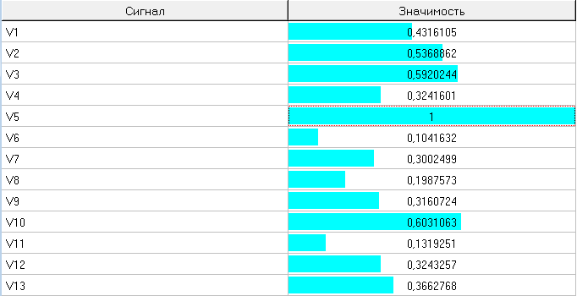

Рисунок 1 – Значимость признаков

1. Упрощение и оптимизация нейросети

Примененные методы оптимизации представлены в таблице 3. Значимость входов после упрощения представлено на рисунке 2.

Таблица 3

|  |  |  |
| --- | --- | --- |
| Метод | Прогноз | Средняя ошибка |
| Сокращение числа входных сигналов | 202.691 | 0.0757 |
| Сокращение нейронов | 202.495 | 0.0725 |
| Равномерное упрощение сети | 204.275 | 0.067 |
| Сокращение синапсов | 204.261 | 0.061 |
| Сокращение неоднородных входов | 204.237 | 0.065 |
| Бинаризация весов синапсов и неоднородных входов | 204.237 | 0.065 |

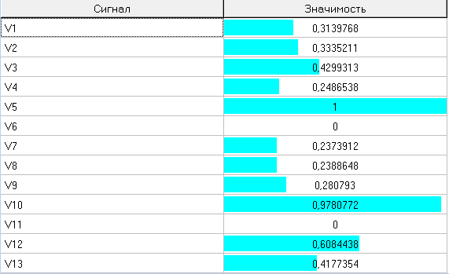

Рисунок 2 – Значимость признаков

Методы оптимизации представлены в таблице 4

Таблица 4

|  |  |  |
| --- | --- | --- |
| Метод | Прогноз | Средняя ошибка |
| Градиентный спуск | 202.161 | 0.067 |
| Модифицированный Par Tan | 204.158 | 0.06 |
| Сопряженные градиенты | 202.276 | 0.068 |
| BFGS | 202.49 | 0.063 |

Наиболее точными оказались методы градиентного спуска, сопряженные градиенты и BFGS. Наименьшую среднюю ошибку имеет метод модифицированный Par Tan.

1. Вывод

В ходе выполнения лабораторной работы были получены навыки работы с программой NeuroPro 0.25. Произведено обучение сети, выбрана оптимальная сеть, произведено ее упрощение различными методами и оценка значимости входов. Так же были применены различные методы оптимизации сети.